Attività antivirus

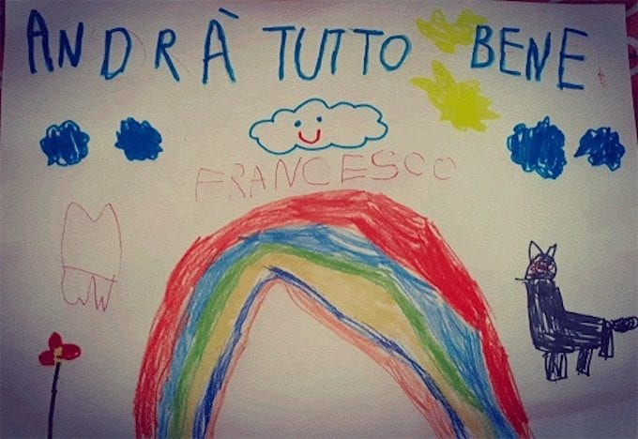

Cari genitori, in questo momento così complesso abbiamo pensato di proporre alcune attività utili per far comprendere ai più piccoli i concetti chiave di questa emergenza.

Ma come si parla del coronavirus ai bambini? In questa operazione ci viene in aiuto una simpatica filastrocca da leggere ai bambini dello scrittore ROBERTO PIUMINI che spiega l’epidemia in modo “rigoroso” ma senza trasmettere ansia.

FILASTROCCA DEL CORONAVIRUS

Che cos’è che in aria vola?  
C’è qualcosa che non so?  
Come mai non si va a scuola?  
Ora ne parliamo un po’.  
  
Virus porta la corona,  
ma di certo non è un re,  
e nemmeno una persona:  
ma allora, che cos’è?  
  
È un tipaccio piccolino,  
così piccolo che proprio,  
per vederlo da vicino,  
devi avere il microscopio.  
  
È un tipetto velenoso,  
che mai fermo se ne sta:  
invadente e dispettoso,  
vuol andarsene qua e là.  
  
È invisibile e leggero  
e, pericolosamente,  
microscopico guerriero,  
vuole entrare nella gente.  
  
Ma la gente siamo noi,  
io, te, e tutte le persone:  
ma io posso, e anche tu puoi,  
lasciar fuori quel briccone.  
  
Se ti scappa uno starnuto,  
starnutisci nel tuo braccio:  
stoppa il volo di quel bruto:  
tu lo fai, e anch’io lo faccio.  
  
Quando esci, appena torni,  
va’ a lavare le tue mani:  
ogni volta, tutti i giorni,  
non solo oggi, anche domani.

Lava con acqua e sapone,  
lava a lungo, e con cura,  
e così, se c’ è, il birbone  
va giù con la sciacquatura.  
  
Non toccare, con le dita,  
la tua bocca, il naso, gli occhi:  
non che sia cosa proibita,  
però è meglio che non tocchi.  
  
Quando incontri della gente,  
rimanete un po’ lontani:  
si può stare allegramente  
senza stringersi le mani.  
  
Baci e abbracci? Non li dare:  
finché è in giro quel tipaccio,  
è prudente rimandare  
ogni bacio e ogni abbraccio.  
  
C’ è qualcuno mascherato,  
ma non è per Carnevale,  
e non è un bandito armato  
che ti vuol fare del male.  
  
È una maschera gentile  
per filtrare il suo respiro:  
perché quel tipaccio vile  
se ne vada meno in giro.  
  
E fin quando quel tipaccio  
se ne va, dannoso, in giro,  
caro amico, sai che faccio?  
io in casa mi ritiro.  
  
È un’ idea straordinaria,  
dato che è chiusa la scuola,  
fino a che, fuori, nell’aria,  
quel tipaccio gira e vola.

E gli amici, e i parenti?  
Anche in casa, stando fermo,  
tu li vedi e li senti:  
state insieme sullo schermo.  
  
Chi si vuole bene, può  
mantenere una distanza:  
baci e abbracci adesso no,  
ma parole in abbondanza.  
  
Le parole sono doni,  
sono semi da mandare,  
perché sono semi buoni,  
a chi noi vogliamo amare.  
  
Io, tu, e tutta la gente,  
con prudenza e attenzione,  
batteremo certamente  
l’antipatico birbone.  
  
E magari, quando avremo  
superato questa prova,  
tutti insieme impareremo

una vita saggia e nuova.

Ecco la PIMPA che insegna le regole di prevenzione:

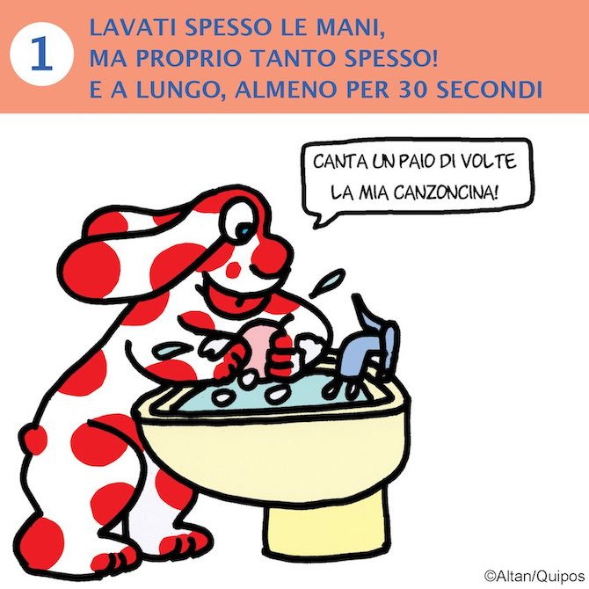

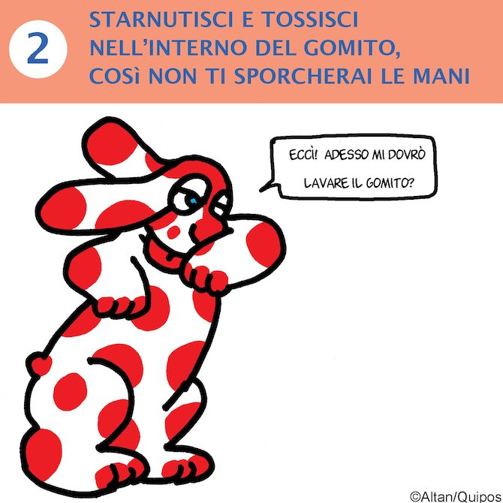

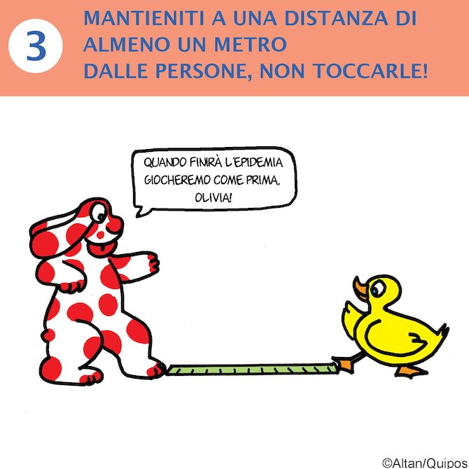

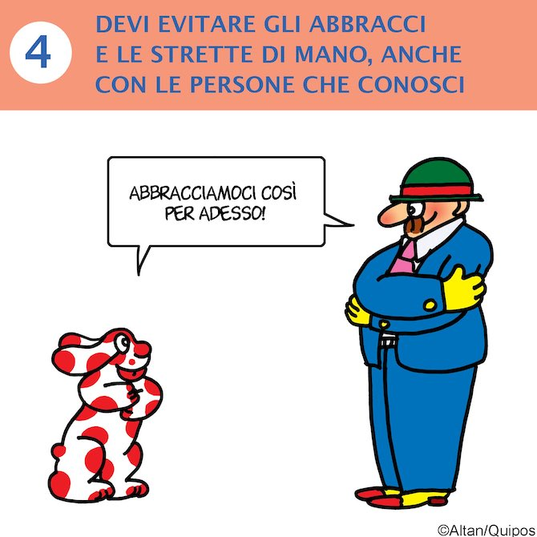

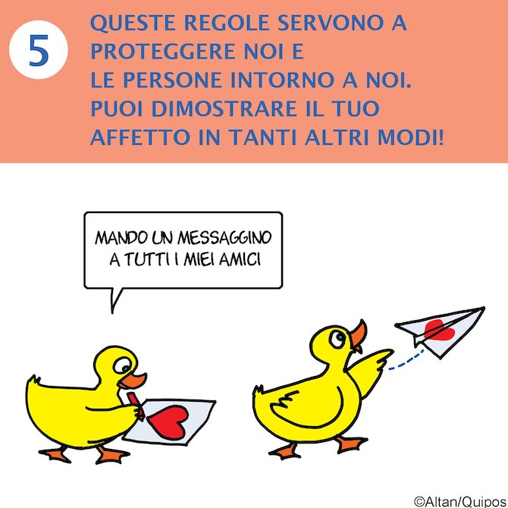

Al seguente indirizzo troverete una canzoncina sul tema:

<https://www.youtube.com/watch?v=rahuAhFsEjg>

E questo è un cartone animato che spiega il coronavirus, per i più piccoli servono anche le spiegazioni dei genitori :

<https://www.youtube.com/watch?v=rQCS-HendhA>

Un lavoretto per esorcizzare le paure:

### **Creiamo un acchiappasogni**

**Materiali:** piattini di carta, fili di lana, perline, bottoni, tappi, carta colorata, colla e forbici.

Avete mai sentito parlare degli “acchiappasogni”? Gli acchiappasogni hanno radici lontane nel tempo e nello spazio; infatti sono stati inventati da alcune tribù indiane del Nord America per mandare via i sogni cattivi e garantire a tutti, grandi e piccoli un riposo tranquillo. Farne uno con materiale di riciclo è semplicissimo!

Prendiamo il piatto di carta e tagliamo al centro in modo che resti solo un piccolo contorno che sarà la base del nostro acchiappasogni.

Con carta colorata e colla ricopriamo tutto il cerchietto di carta per renderlo più allegro. Con i fili di lana iniziamo a creare degli intrecci; fissiamo un filo facendo un nodo intorno al cerchietto, poi intrecciamolo creando un reticolato all’interno di tutto il nostro acchiappasogni.

Se utilizzeremo più fili di colore diverso avremo un acchiappasogni ancora più bello! Quando avremo creato una sorta di “ ragnatela” all’interno del nostro cerchietto, leghiamo altri fili di lana ( 3- 4) facendo dei nodi, infiliamo perline, bottoni, piume, tappini, e facciamoli scendere “ *penzolando” dal nostro acchiappasogni* … appendiamolo vicino al letto e lasciamo che la sua magia ci faccia fare dei bellissimi sogni.

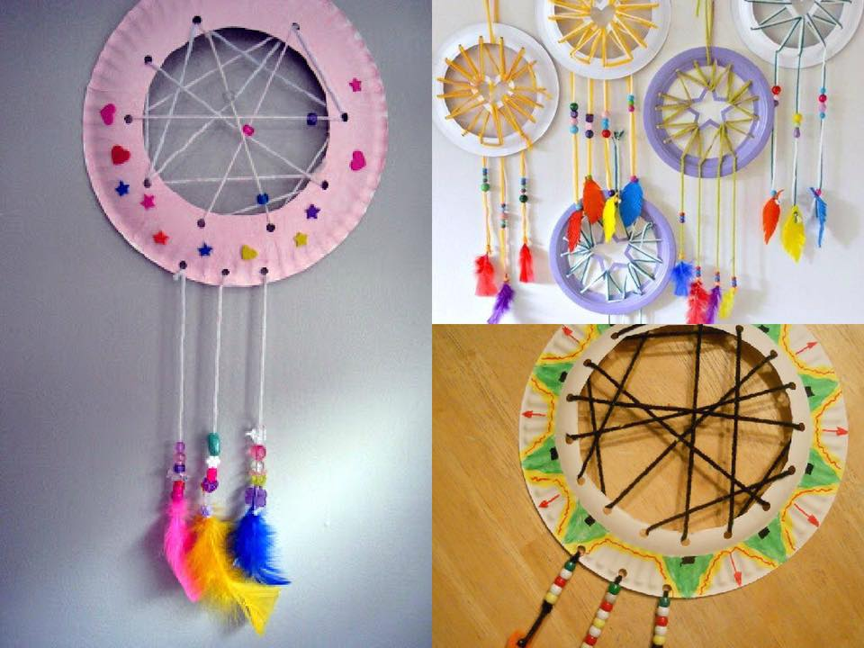

 Ecco un ottimo passatempo per le giornate da trascorrere in casa, basta aggiungere qualche formina e un coltellino per diventare cuochi, scultori, architetti in un battibaleno:

IL DIDO’ FAI DA TE

*Ingredienti:*

* 1 tazza di acqua
* 1 tazza di farina
* ½ tazza di sale
* 1 cucchiaio di olio di semi
* 1 cucchiaio di cremor tartaro ( è un lievito )
* Coloranti alimentari

*Procedimento:*

Mescolare in una terrina la farina, il sale e l’acqua ed aggiungervi un cucchiaio di olio, uno di cremor tartaro e il colorante. Versare il composto in un pentolino antiaderente e scaldare per qualche minuto fino a che non si formerà una palla. Mettere la pasta su uno strofinaccio e lasciare raffreddare. Una volta raffreddato, si può conservare a lungo in un contenitore con chiusura ermetica o nei sacchetti per congelare gli alimenti.

La primavera è arrivata, cosa ne dite di fare una bella torta del color dell’erba??!!

TORTA ALLA MENTA

Ingredienti:

* 1 barattolo di yogurt al cocco
* 3 barattoli di farina
* 1 barattolo di farina di cocco
* 2 barattoli di zucchero
* 1 barattolo di sciroppo alla menta
* 1 barattolo di olio
* 3 uova
* 1 bustina di lievito
* Gocce di cioccolato

Procedimento:

Per dosare gli ingredienti usare come unità di misura il barattolo di yogurt. Mescolare tutti gli ingredienti in una terrina, mettere l’impasto in una tortiera e infornare a 180 gradi per circa 40 minuti.

Di che colore sarà la torta? Fate le foto le guarderemo insieme a scuola al nostro ritorno.

 E infine raccomandiamo, se possibile, di far fare ai bambini attività motoria; all’aperto se si possiede un giardino o anche in casa. Ecco alcune proposte:

* *Saltare la corda: con un tappeto morbido e una corda creare un ostacolo da saltare.*
* *Gioco dell’alligatore: spargere alcune "isole" o "barche" sul pavimento (usando cuscini, animali di peluche, libri, ecc.) e far saltare i bambini da un oggetto all'altro, lo scopo è di non cadere “nell'acqua” rischiando di essere mangiati dall’alligatore affamato, impersonato dal genitore.*
* *Gioco dello specchio: porsi di fronte al bambino, a circa un piede di distanza, e invitarlo a copiare tutti i movimenti. Allungare le braccia verso il cielo, in avanti e di lato, correre sul posto, imitare una scimmia, una rana o qualsiasi animale. Cambiare ruolo ora è l’adulto a copiare i movimenti del bambino.*
* *Organizzare una caccia al tesoro domestica che cerchi di coprire tutti gli ambienti della casa.*

Un caro saluto e baci baci baci ai bimbi dalle maestre della Scuola dell’infanzia di Fornaci